**TRƯỜNG ĐẠI HỌC KHOA HỌC TỰ NHIÊN – ĐHQG TP.HỒ CHÍ MINH**

**KHOA CÔNG NGHỆ THÔNG TIN**

**BỘ MÔN CÔNG NGHỆ PHẦN MỀM**



**TÀI LIỆU HƯỚNG DẪN**

**SỬ DỤNG API**

**XÂY DỰNG MÔ HÌNH DỊCH MÁY TỪ**

**TIẾNG ANH SANG TIẾNG VIỆT**

**KHOÁ LUẬN TỐT NGHIỆP**

**GVHD:**

TS. Ngô Huy Biên

**Sinh viên thực hiện:**

1612689 – Trương Phạm Nhật Tiến

[1612689@student.hcmus.edu.vn](mailto:1612689@student.hcmus.edu.vn)

1612726 – Nguyễn Minh Trí

[1612726@student.hcmus.edu.vn](mailto:1612726@student.hcmus.edu.vn)

**Tp. Hồ Chí Minh, tháng 6 năm 2020**

**Mục lục**

**1.** **Giới thiệu** 3

**2.** **Hướng dẫn sử dụng** 3

1. **Giới thiệu**

Tài liệu hướng dẫn cũng như cung cấp những thông tin cần thiết, chi tiết về cách sử dụng, cách hoạt động của API dịch máy từ tiếng Anh sang tiếng Việt.

1. **Hướng dẫn sử dụng**

* Ứng dụng mô hình dịch máy được triển khai dưới dạng REST API, được deploy ở địa chỉ IP: “**34.87.171.107**”.

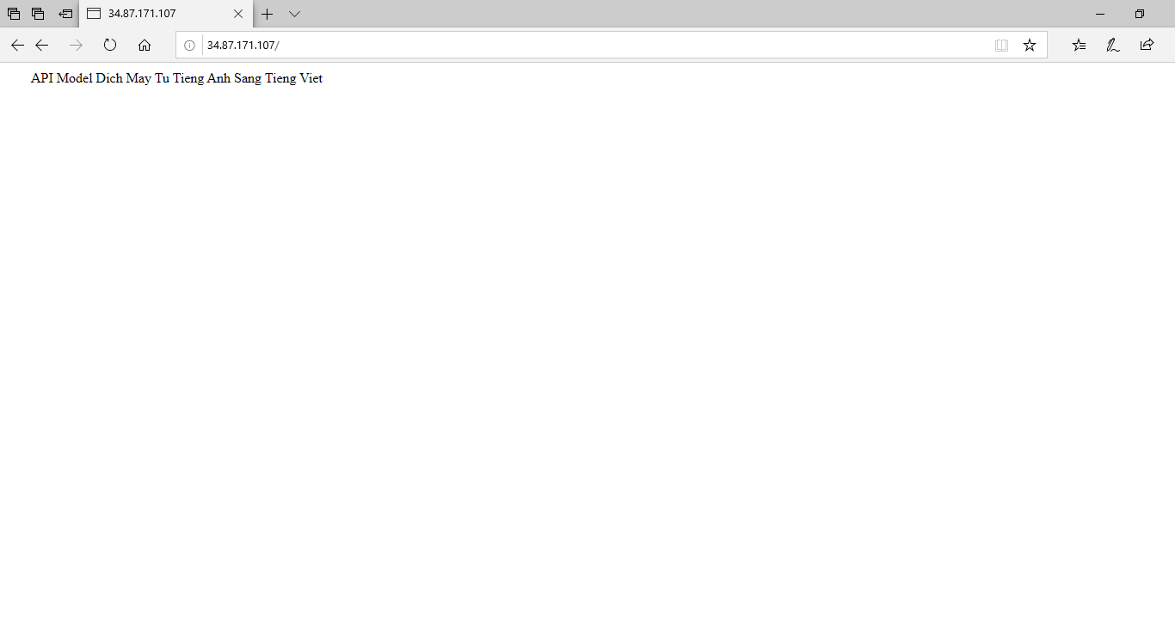

* Để sử dụng được API này, trong cuộc gọi đến API với route là “/translate” thì phần body là một object được mã hóa dưới dạng json, có một thuộc tính “input” có giá trị là câu tiếng Anh của bạn.
* Kết quả của cuộc gọi API là một object được mã hóa với dạng json có một thuộc tính “output” có giá trị là câu tiếng Việt được dịch từ câu tiếng Anh của bạn
* Dưới đây code tham khảo được viết bằng Reactjs: (Mã nguồn demo đầy đủ: [Link](https://github.com/tientruongphamnhat/front-end-demo))

